# 江苏省仪征中学 2022-2023 学年度第一学期高一地理学科作业

**3.3 探秘澜沧江—湄公河流域的河流地貌（第二课时）**

研制人：刘婉锐 审核人：李玉军

## 班级：____姓名：____学号：____时间：11月 28日 作业时长：20 分钟

一、选择题：

牛轭湖是平原河流发育过程中自然形成的一种湖泊，其形成过程如图所示。完成下题。

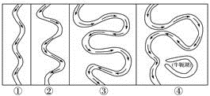

1.下列说法，正确的是(　　)

A．地转偏向力加快了对河流左岸侵蚀的速度

B．牛轭湖往往出现在河流上游向下侵蚀强烈的地区

C．北半球的牛轭湖一定出现在河流的右岸

D．流水的侵蚀、搬运、堆积等作用促进了牛轭湖的形成

涪江发源于青藏高原东北部岷山，是嘉陵江右岸最大的支流。该江穿越龙门山后，携带的大量碎屑物质在四川盆地西北侧龙门山前地带堆积形成多个大小规模不等的冲积扇。下图为涪江龙门山前冲积扇序列分布图。据此完成下面小题。

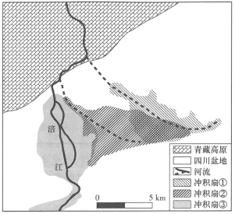

2．推测图中所示涪江三个冲积扇形成由早到晚的顺序是（   ）

A．①②③ B．②③① C．③①② D．①③②

3．导致涪江该河段冲积扇多次变迁的主要原因是（   ）

A．褶皱相间沉积 B．断层水平移动 C．河流洪灾频繁 D．河流侵蚀增强

4．涪江该河段冲积扇②范围和厚度明显大于其他两个，说明该冲积扇地带（   ）

A．地形起伏大，漫流范围广 B．丛林覆盖高，障碍壅水多

C．河流流速快，沉积时间长 D．侵蚀强度大，泥沙含量大

沟头防护工程是指为防止径流冲刷引起沟头前进和坡面蚕蚀而采取的水土保持工程措施和生物措施。下图为“我国某地沟头防护工程平面布置示意图”。据此完成下面小题。

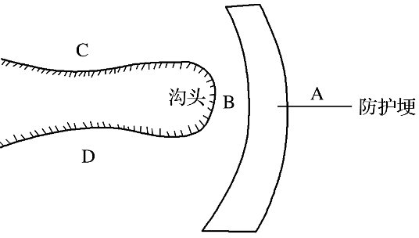

5．沟头防护工程可以有效防止沟头的(　　)

A．侧蚀 B．下蚀

C．沟头崩塌 D．溯源侵蚀

6．种植树木可以更有效配合防护埂，缓解该处的生态环境问题，图中四点中最适合种树的为(　　)

A．A点 B．B点 C．C点 D．D点

二、综合题：

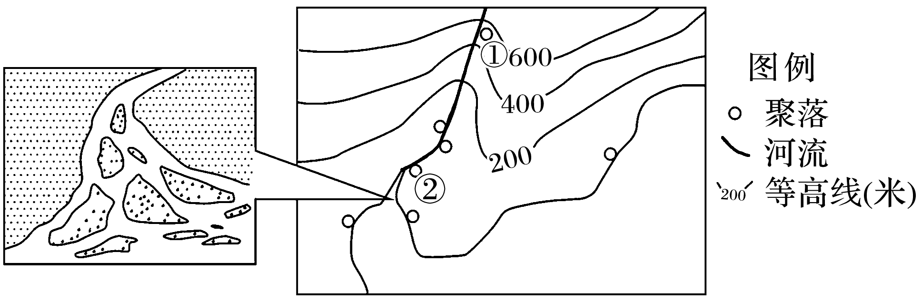7．读“北半球某区域图”，回答问题。

(1)图中①②两处河谷形状的区别：①处河谷呈“V”形，②处河谷呈槽形。原因分别是：①处位于河流上游，河流流速快，以____________侵蚀为主；②处位于河流下游，河流流速慢，________________作用加强，河谷展宽。

(2)河流在②处汇入海洋，形成的流水地貌是__________。形成过程可表述为：河口水流速度____________，加上海水的______________作用，河流搬运的物质逐渐________形成。如果①处及附近地区林地变为耕地，会导致上游地区________加剧，②处河口地貌面积将____________。

(3)从图示聚落分布看，该地区聚落在分布密度上的差异特征是河流中下游比上游_________，形成该特征的原因是：相对河流上游，河流中下游地区_________________；_______________；_______________________。

# 江苏省仪征中学 2022-2023 学年度第一学期高一地理补充练习

**3.3 探秘澜沧江—湄公河流域的河流地貌（第二课时）**

研制人：刘婉锐 审核人：李玉军

## 班级：___姓名：___学号：___时间：11月2 8 日 作业时长：10 分钟

一、选择题：

下图为祁连山西段某山间盆地边缘示意图。其山坡、冲积扇和冲积平原的植被均为草原，其中冲积平原草原茂盛。山坡表面多覆盖有沙和粉沙物质，该地冬春季多风。据此完成下面小题。

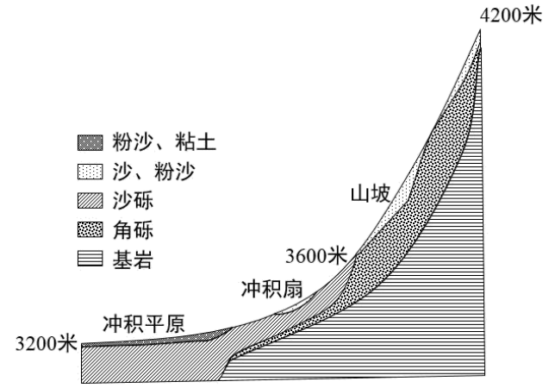

1．山坡上部堆积物中的砾石分选性和磨圆性较差，与之相关的因素主要为（   ）

①重力作用    ②风力搬运    ③流水搬运    ④冰川搬运

A．①② B．②③ C．③④ D．①④

2．山坡表面覆盖的沙和粉沙物质主要来源于（   ）

A．冲积平原 B．冲积扇 C．冲积扇和冲积平原 D．山顶

河流阶地是沿河分布在洪水位以上的阶梯状地形。地壳运动的稳定期河流以侧蚀作用为主，形成宽阔的谷底或平原。地壳运动的上升期河流下切，原来的谷底或平原被抬升成为阶地。下图示意某河流上游河段的单侧断面，洪水期河水仅能淹没T0。读图完成下面小题

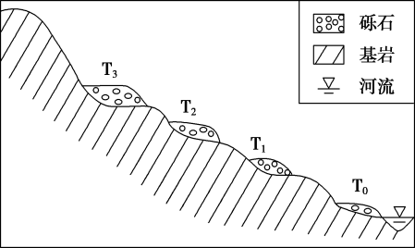3．图中（   ）

A．T1阶地T0阶地形成早

B．河谷不断变宽变深

C．阶地适于建设大型港口

D．河床海拔逐渐升高

4．任一级河流阶地沉积物堆积过程中（   ）

A．地壳相对稳定 B．地壳持续上升

C．河流不断下切 D．河流间断上升

# 江苏省仪征中学 2022-2023 学年度第一学期高一地理学科作业

**3.4 分析土壤形成的原因**

研制人：闫玉莹 审核人：王维中

## 班级： 姓名： 学号： 时间：12月1 日 作业时长：20 分钟

一、选择题：

1．我国东北黑土分布区，目前存在着黑土肥力下降现象，下列措施不利于养护土壤的是（  ）

A．休耕 B．种植并施用绿肥 C．大水漫灌 D．作物轮作

2．（2022·甘肃·华池县第一中学高一期末）土壤发育最活跃的因素是（  ）

A．成土母质 B．生物 C．气候 D．地貌

3．（2022·新疆喀什·高一期末）下列土壤肥力较高的是（  ）

A．热带雨林地区土壤 B．东南丘陵的红壤

C．东北平原的黑土 D．黄土高原的黄土

4．下列属于提高土壤肥力的合理做法是（  ）

A．合理使用农家肥 B．大量施用化肥 C．持续耕作 D．海水灌溉

5．（2022·山东·泰安一中高一期中）如图是各种成土因素作用示意图。读图，下列有关土壤形成因素的叙述，错误的是（  ）

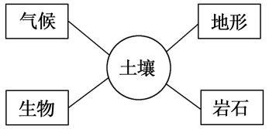

A．气候主要影响土壤的水热状况、理化性质 B．地形直接影响土壤的质地特征、肥力特征

C．生物改善成土母质的性状 D．成土母质决定了土壤矿物质的成分和养分状况

6．（2022·甘肃·天水市第一中学高一学业考试）下图为某地土壤剖面示意图。完成土壤垂直结构土层的名称与序号对应组合正确的是（  ）

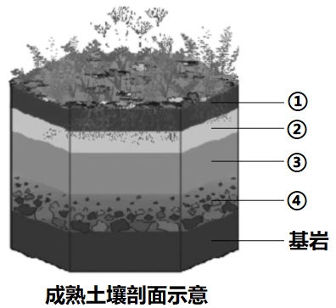

A．①—成土母质层 B．②—淋溶层

C．③—腐殖质层 D．④—淀积层

7．下列有关土壤说法错误的是（  ）

A．土层厚、层次多或分层明显，表明土壤发育程度高

B．土壤的颜色、有机质含量等，可以反映环境因素对土壤形成过程的影响

C．我们到田地中观察到的土壤不全是自然土壤

D．陆地表面的疏松表层就是土壤

8．自然土壤剖面由上到下的土层依次是（ ）

①母质层 ②有机层 ③淀积层 ④腐殖质层     ⑤淋溶层

A．①③⑤④② B．④②③⑤① C．②④⑤③① D．②④⑤①③

9．王教授在日记中写道：“早晨出门，天昏暗。强劲的东风刺骨般寒冷，气温在零下40摄氏度以下。这季节，在我家乡江南丘陵，乡亲们大概正忙着收割早稻了。”王教授家乡的土壤及适合在王教授家乡种植的果树（ ）

A．黄土苹果 B．黑土荔枝 C．红壤柑橘 D．砖红壤芒果

土壤是指陆地表层具有一定肥力，能够生长植物的疏松表层。据此回答下题。

10．组成土壤的主要物质有(　　)

A．岩石、有机质、水分、空气 B．砾石、矿物质、水分、空气

C．矿物质、有机质、水分、空气 D．岩石、砾石、有机质、水分

11．土壤肥力取决于(　　)

A．土壤中动物和微生物的数量 B．土壤中水分、养分、空气和热量之间的协调程度

C．矿物质含量 D．储蓄的水量

二、综合题：

12．（2022·福建省仙游县度尾中学高一期末）阅读材料，探究下列问题。

材料　土层分层示意图。

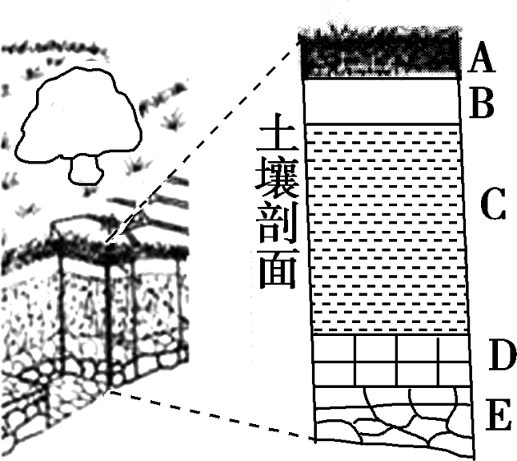

（1）写出土壤剖面图中A、B、C、D、E所代表的土层。

A________，B__________，C__________，D__________，E________。

（2）分析A层颜色较深的原因。

（3）分析B层颜色较浅的原因。

# 江苏省仪征中学 2022-2023 学年度第一学期高一地理补充练习

**3.4 分析土壤形成的原因**

研制人：闫玉莹 审核人：王维中

## 班级： 姓名： 学号： 时间：12月1日 作业时长：10 分钟

1. 选择题：

我国地域辽阔，气候多样，植被与土壤类型多样。下图为我国两个不同地区自然土壤景观示意图。图中甲地位于温带季风气候区，平原广袤，以黑土、黑钙土为主；乙地位于亚热带季风气候区，多山地丘陵，以红壤、砖红壤为主。据此完成下面小题。

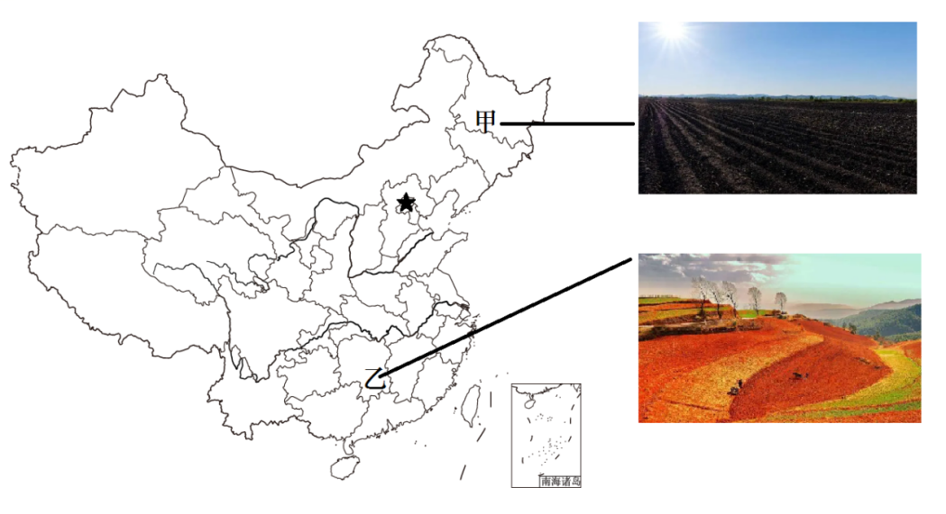

1．与甲地相比，乙地土壤有机质含量低的原因是（  ）

A．森林植被稀疏 B．降水淋溶作用强烈

C．微生物分解慢 D．成土母质矿物质少

2．甲、乙两地典型植被类型及其特征分别是（  ）

A．甲—常绿阔叶林——附生植物较少 B．乙—常绿阔叶林——垂直结构复杂

C．甲—落叶阔叶林——乔木叶片宽阔 D．乙—落叶阔叶林——乔木多革质叶片

下图为某地土壤剖面示意图。读图完成下面小题。

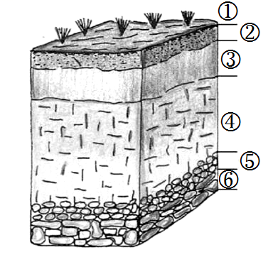

3．该土壤剖面垂直土层序号与名称的对应组合，正确是（  ）

A．①一成土母质层 B．②-淋溶层

C．③一腐殖质层 D．④一淀积层

4．土壤是多种因素综合作用下的产物，其中，可以为土壤形成提供最基本的矿物质和无机养分的是（  ）

A．成土母质 B．地形 C．生物 D．气候

二、综合题：

5．阅读图文材料,回答下列问题。

新疆伊犁河谷位于我国天山山脉西部,北、东、南三面环山,素有新疆的“湿岛”之称,享有“塞外江南”的美誉。由于地形海拔的差异,水热分布不均,区内植被带呈垂直分布。伊犁河谷畜牧业发达,四季游牧,山麓地带的荒漠草原和草原作为冬季牧场,山腰的草甸草原是良好的春秋牧场和割草场,海拔2700m以上的高寒草甸是优良的夏季牧场。下图分别示意6—7月伊犁河谷南坡土壤有机质的分布变化和植被带的垂直分布。

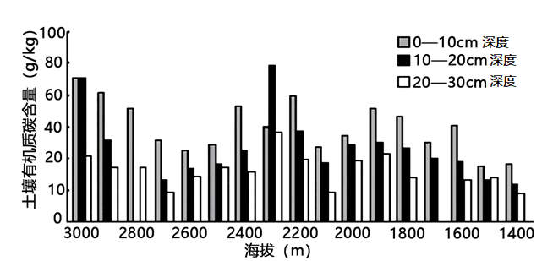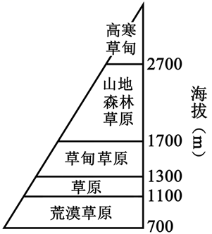

1. 说出土壤有机质的来源。
2. 分析低海拔地区土壤有机质含量低的原因。

(3)试为低海拔地区增加土壤有机质含量提出可行性措施。